A Honfleur, le 7 février 2023,

Objet : ouverture de la Lieutenance, en avant-première, aux Honfleurais
Les 7, 8 et 9 avril prochains, la Lieutenance ouvrira officiellement ses portes au public. Après plusieurs années de travaux de restauration (maçonneries, couverture, menuiseries) et d’aménagement, le bâtiment, désormais remis aux normes, accueillera un Centre d’interprétation de l’architecture et du patrimoine (CIAP) ainsi qu’une résidence d’artistes.
La Lieutenance, à travers le CIAP, devient un outil pédagogique pour nos petits Honfleurais qui seront sensibilisés à l'Histoire maritime de notre ville. Il rappellera aux plus âgés les grands moments du passé de notre ville, renforçant ainsi l'identité et l'authenticité honfleuraise.
Qu’est-ce qu’un CIAP ?
Un Centre d’interprétation de l’architecture et du patrimoine est un lieu culturel de proximité ayant pour objectifs de sensibiliser, d’informer et de former tous les publics à l’architecture et au patrimoine d’un territoire et, ce, grâce à un service de médiation. A Honfleur, un médiateur culturel a été recruté pour accompagner les différents publics dans la découverte de cette structure.
Au cœur du CIAP, vous découvrirez une exposition permanente répartie sur plusieurs salles, dont la scénographie est composée de vidéos, de récits audios, de constitutions virtuelles, et de maquettes. De grands thèmes sont évoqués : les grandes explorations, la pêche, le commerce maritime, les chantiers navals, l’industrialisation du port mais aussi l’essor touristique de la ville et le patrimoine bâti.
Au deuxième étage, la Lieutenance accueillera également, six mois dans l’année, des artistes (plasticiens, écrivains, photographes...) Trois ateliers, trois chambres avec salle d’eau privative et un espace de vie commun ont été aménagés.
La Lieutenance ouvre ses portes aux Honfleurais
« Ce patrimoine appartient aux Honfleurais. Je voulais qu’on le leur rende. La première étape a d’abord été de le sauver : en effet, il y a encore quelques années, la Lieutenance a failli être vendue pour devenir un commerce. Nous l’avons ainsi rachetée, puis restaurée, grâce, notamment, au soutien de l’Etat et du Département. Désormais, nous souhaitons que les habitants aient la primeur de la découvrir telle qu’elle a été aménagée. Parce que ce bâtiment est le leur. Venez nombreux ! »
Michel Lamarre, Maire de Honfleur

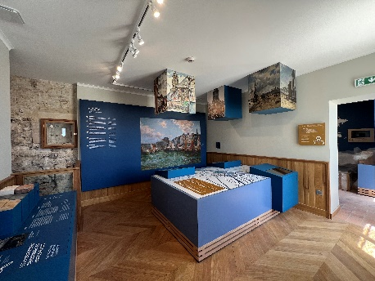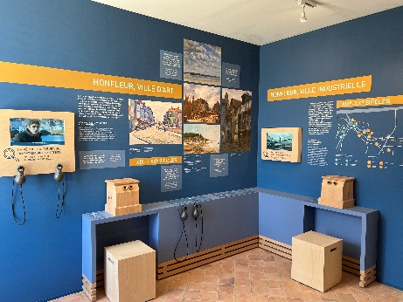

Ainsi, à compter du 3 mars prochain et jusqu’au 26 mars inclus, les habitants, sur présentation d’un justificatif de domicile, pourront venir visiter la Lieutenance, gratuitement, chaque vendredi après-midi, samedi et dimanche. Toutes les 15 minutes, 12 personnes pourront accéder au site et, ce, de 10h à 11h30 et de 14h à 17h.
Foire aux questions :
- Comment s’inscrire pour une visite ?

- Soit par téléphone auprès de l’Office de tourisme communautaire au 02 31 89 23 30. Une adresse mail vous sera demandée pour réception de votre billet par mail.
- Soit sur le site Internet de l’Office https://www.ot-honfleur.fr/ via l’onglet dédié à la Lieutenance. Là encore des e-billets seront édités dès votre réservation.
- Soit à l’accueil de l’Office, situé quai Lepaulmier, aux horaires d’ouverture, du lundi au samedi de 9h30 à 12h30 et de 4h à 18h. Avec ce mode de réservation, un billet vous sera remis directement à l’Office.
Se présenter 5 minutes avant l’horaire choisie devant la Lieutenance avec votre justificatif de domicile datant de 2022 ou de 2023. Ce justificatif (facture d’eau, d’électricité, de téléphone…) sera à présenter à l’entrée dans la Lieutenance, avec votre billet. Tout retard entraînera l’annulation du créneau réservé.
- Puis-je inscrire plusieurs personnes ?

Il sera possible, par tous les biais cités ci-dessus, de réserver pour plusieurs personnes. Il faudra seulement que chacune d’entre elle justifie de son domicile honfleurais avant d’entrer dans la Lieutenance.

- A partir de quand puis-je m’inscrire ?

Les réservations pourront commencer dès le 11 février prochain pour un premier créneau de visite dès le 3 mars 2023.

Les 7, 8 et 9 avril prochains : un grand week-end de fête !
Vendredi 7 avril prochain sera officiellement inaugurée la Lieutenance. Après les cérémonies officielles, le week-end du 8 et 9 sera consacré aux visites mais également aux animations ! Artistes de rue, fanfares, chanteurs, comédiens, plasticiens, musiciens, mais aussi animations sur le thème de la mer… ne manquez pas ces dates !

